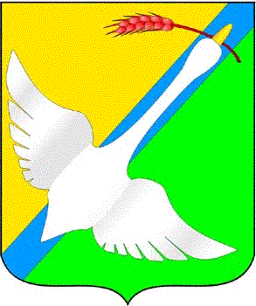
АДМИНИСТРАЦИЯ
КРАСНОЗЕРСКОГО РАЙОНА
НОВОСИБИРСКОЙ ОБЛАСТИ

ПОСТАНОВЛЕНИЕ
р.п. Краснозерское
от 23.12.2024 № 1022

О проведении торгов на право
заключения договора аренды
земельного участка

В соответствии с п.2 ст.3.3 Федерального закона от 25.10.2001г. №137-ФЗ « О введении в действие Земельного кодекса Российской Федерации», п.1 ст.39.6, ст.39.8, ст.39.11., ст. 39.12. Земельного кодекса Российской Федерации, в целях обеспечения эффективного управления и распоряжения земельными участками, находящимися в ведении и в границах Краснозерского района Новосибирской области, для проведения торгов в форме открытого аукциона на право заключения договора аренды земельного участка из земель государственная собственность, на который не разграничена, администрация Краснозерского района Новосибирской области,
ПОСТАНОВЛЯЕТ:
- Провести торги в форме аукциона открытого по составу участников и открытого по способу подачи предложений, на право заключения договора аренды земельного участка:
1.1. Земельный участок, из земель сельскохозяйственного назначения, с кадастровым номером 54:13:025306:2, Адрес: Новосибирская обл., р-н Краснозерский, МО Полойский сельсовет, площадью 1243127 кв.м., обременение – отсутствует, вид разрешенного использования: для ведения крестьянского (фермерского) хозяйства, сроком на 25 лет;
- установить начальную стоимость ежегодной арендной платы в размере 59 700 (пятьдесят девять тысяч семьсот) рублей 00 копеек, на основании отчета от 13.11.2024 года № 252/02, подготовленного обществом с ограниченной ответственностью «Алекса-Групп»;
- установить шаг аукциона в сумме 1 791 (одна тысяча семьсот девяносто один) рубль 00 копеек;
- установить размер задатка аукциона в сумме 11 940 (одиннадцать тысяч девятьсот сорок) рублей 00 копеек.
2. Установить, что организатором торгов в форме открытого аукциона на право заключения договора аренды земельного участка является администрация Краснозерского района Новосибирской области.
3. Утвердить Извещение о проведении торгов на право заключения договора аренды земельного участка и документацию об аукционе (Приложение 1), форму заявки на участие в аукционе на право заключения договора аренды земельного участка (Приложение 2), проект договора аренды земельного участка (Приложение 3).
4. Разместить извещение на официальном сайте Российской Федерации в сети «Интернет» www.http://torgi.gov.ru, и на официальном сайте администрации Краснозерского района Новосибирской области http://krasnozerskoe.nsо.ru, не менее чем за 30 дней до даты проведения торгов.
5. Разместить извещение в периодическом печатном издании «Бюллетень органов
местного самоуправления Краснозерского района Новосибирской области» не менее чем за 30 дней до даты проведения торгов.
6. Контроль за исполнением настоящего постановления оставляю за собой.

И.о. Главы Краснозерского района
Новосибирской области М.Б. Шевлюга

Ю.А. Сёмкин
43-797

